 | Matriz de Planeamiento Didáctico  Dirección Regional de Educación: San José Central Centro Educativo: ________________________  Docente: _______________________ Asignatura: Matemática  Nivel: Quinto Grado Período Lectivo: Primero--2018 Mes: Febrero
Aprendizajes esperados |  | Estrategias de mediación | Indicadores
1. Contar, reconocer y escribir los números natu- rales.  Números naturales  • Relaciones numéricas |  | Para generar las condiciones necesarias para aplicar el concepto de Relaciones numéricas, pueden realizarse actividades como  las siguientes:  - Relaciones numéricas: Contar, reconocer y escribir los números naturales  Formulación del problema  La docente propone el siguiente problema de múltiplos  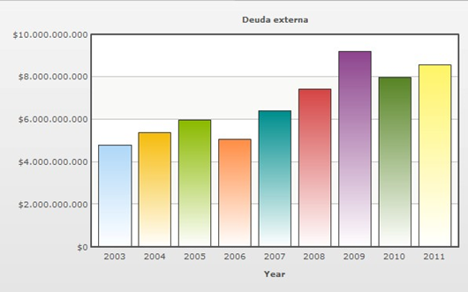  Año Deuda externa  2003 $ 4 800 000 000  2004 $ 5 366 000 000  2005 $ 5 962 000 000  2006 $ 5 049 000 000  2007 $ 6 420 000 000  2008 $ 7 416 000 000  2009 $ 9 205 000 000  2010 $ 7 972 000 000  2011 $ 8 550 000 000  Discusión Interactiva: los estudiantes comentan en grupo las posibles soluciones que le darían al problema  A partir del gráfico se realizan preguntas como:  a. ¿En qué año Costa Rica ha tenido la mayor deuda externa?  ¿De cuánto es aproximadamente?  b. ¿Cuál fue la deuda externa, aproximadamente, en el año  2010?  Trabajo independiente: Los estudiantes escriben las cantidades en su cuaderno y luego las leen en voz alta de acuerdo al orden que les indiquen.  Cierre: En una plenaria leen la Historia de los números y la comentan en conjunto con la docente ubicada en la página 6 del libro de texto Matemática 5° Didáctica.  Luego la docente con base en el siguiente cuadro La docente  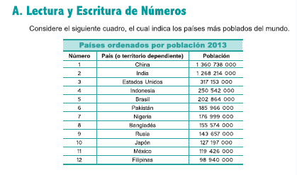  La docente hace la explicación del conocimiento, utilizando la pizarra  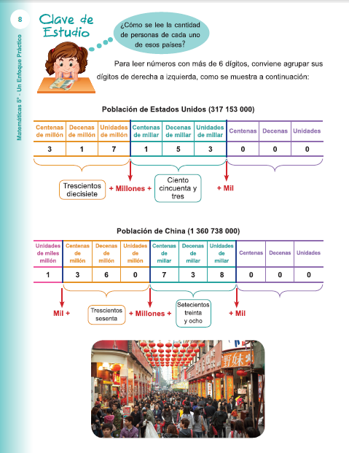 | Reconoce números naturales mediante la escritura de diez ejemplos tomadas del libro de Matemática 5° Didáctica
2. Resolver problemas y operaciones donde se requiera el uso de la combinación de operaciones suma, resta, multiplicación y división de números naturales.  3. Plantear y resolver problemas utilizando la propiedad distributiva de la multiplicación respecto a la suma.  Operaciones  • Combinación de operaciones  • Propiedad distributiva de la multiplicación  con respecto a la suma |  | - Operaciones combinadas  Formulación del problema  Se formula el problema  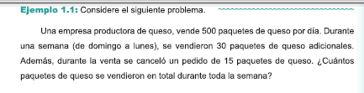  Trabajo independiente: Los estudiantes resuelven el problema en su cuaderno, con el apoyo de sus compañeros.  Discusión Interactiva:  los estudiantes comentan en grupo las estrategias que utilizan para resolver el problema, la docente les menciona el conocimiento Operaciones combinadas, les formula las preguntas si recuerdan haber realizado la solución de problemas como estos.  Cierre: En una plenaria exponen en conjunto con la docente la solución al problema anterior, utilizando su libro de texto y la pizarra  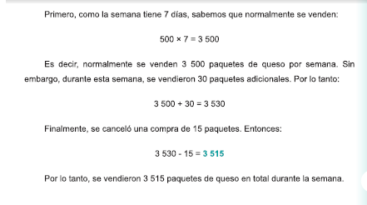  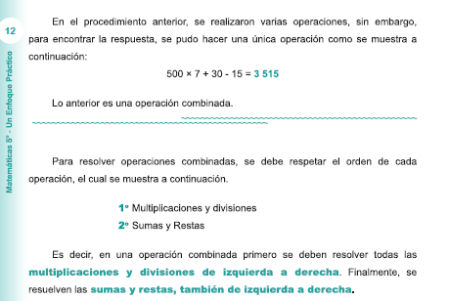  b. Propiedad distributiva de la multiplicación  con respecto a la suma  Para introducir el conocimiento, se les muestra el video  https://www.youtube.com/watch?v=BeK6F3eEe0w Propiedad distributiva respecto a la suma (tiempo 3:30)  Formulación del problema  4x(3+5)=  5x(2+6)=  3x(3+6)=  Trabajo independiente  Los estudiantes resuelven en sus cuadernos de trabajo los tres problemas expuestos  Discusión interactiva  Los estudiantes exponen las estrategias que utilizan para resolver los problemas y formulan nuevas operaciones de su propia invención.  Cierre  Mediante el uso de la pizarra la docente explica los pasos para resolver los problemas y en equipo realizan un mural con las operaciones de su invención para explicarlas a los demás compañeros. | Resuelve problemas y operaciones donde se requiere el uso de la combinación de operación mediante las actividades del libro Matemática 5° Didáctica  Resuelve problemas utilizando la propiedad distributiva de la multiplicación con respecto a la suma, mediante la resolución de las actividades expuestas en el libro de texto
4. Aplicar los conceptos de múltiplo de un número natural, números pares e impares en la resolución de problemas.  5. Identificar divisores de un número natural.  6. Deducir las reglas de divisibilidad del 2, 3, 5 y 10.  7. Establecer si un número natural es divisible por 2, 3,  5 o 10 aplicando las reglas de divisibilidad.  Teoría de  números  • Número par  • Número impar  • Múltiplos  • Divisores  • Reglas de divisibilidad |  | - Números par, impar,múltiplos divisores  Formulación del problema  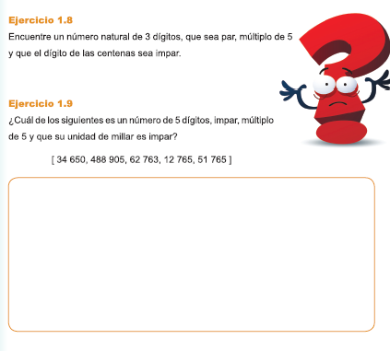  Discusión Interactiva: los estudiantes comentan en grupo las posibles soluciones que le darían al problema.  Cuestionándose: ¿Del uno al diez cuales son números pares?  ¿Cuáles son números impares?  ¿Cuáles son los múltiplos de 5?  ¿Por qué creen que son números múltiplos de 5?  ¿Qué estrategias se pueden utilizar para encontrar las soluciones?  Trabajo independiente: Los estudiantes resuelven el problema presentado individualmente, en su libro de trabajo  Cierre: se expone la solución del problema en conjunto de los estudiantes y la docente  LA docente se refiere a los conceptos de números pares, impares, múltiplos y divisores, mediante el siguiente ejemplo  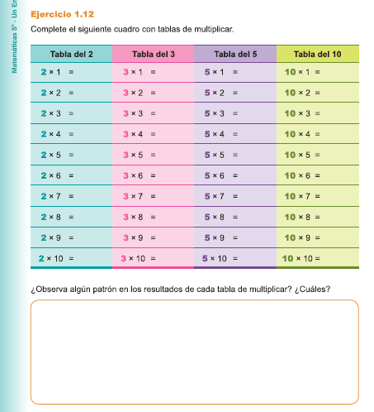  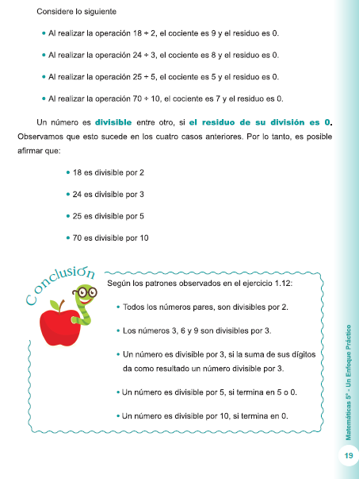 | Aplica los conceptos de múltiplo de un número natural, números pares e impares en la resolución de problemas, ubicados en el libro de texto  Identifica divisores de un numero en la resolución de cinco ejemplos.  Deduce las reglas de divisibilidad del 2.3.5 y 10 mediante equipos en la ejecución del juego http://www.juntadeandalucia.es/averroes/centros-tic/41009470/helvia/aula/archivos/repositorio/0/193/html/recursos/la/U04/pages/recursos/143304_P51/es_carcasa.html  Criterios de divisibilidad durante 35 minutos.
8. Identificar fracciones impropias.  9. Representar una fracción impropia como la suma de un número natural y una fracción propia.  10.Expresar una fracción impropia en notación mixta y viceversa.  Fracciones  • Fracción propia e impropia  • Represen- tación mixta  • Fracciones homogéneas  • Fracciones heterogéneas  • Relaciones numéricas |  | - Fracción propia e impropia, mixtas  Para introducir el conocimiento de fracciones propias e impropias los estudiantes observaran los videos  https://www.youtube.com/watch?v=2-NCABQgYzE  Uso de la fracción en distintos contextos (tiempo 1:42)  https://www.youtube.com/watch?v=WtL1K-G5lOw&t=70s  Las fracciones: propias, impropias y mixtas ( tiempo 3:14)  Formulación del problema  La docente expone la siguiente situación  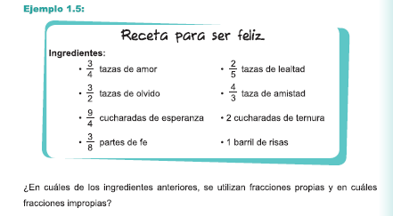  Trabajo independiente: Los estudiantes resuelven el problema formulado por la docente de forma individual, en su cuaderno  Discusión Interactiva: los estudiantes comentan en grupo las posibles soluciones que le dieron al problema presentado  Ejemplo: ¿Qué son fracciones propias? ¿Por qué?  ¿Qué son fracciones impropias? ¿Por qué?  Cierre: se expone la solución del problema en conjunto de los estudiantes y la docente, les expone el concepto de fracción propia y fracción impropia  Mediante el siguiente ejemplo  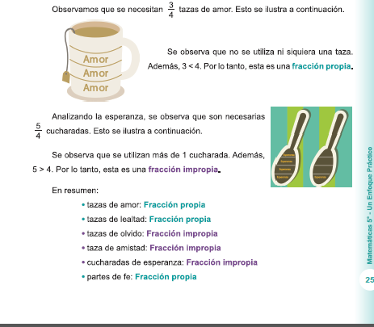  Formulación del problema  La docente expone la siguiente situación  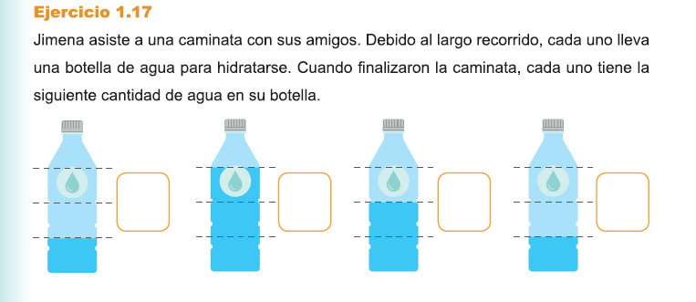  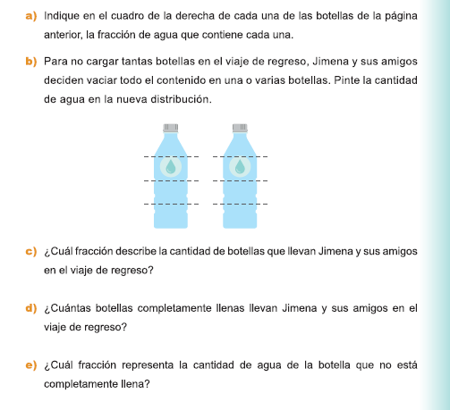  Trabajo independiente: Los estudiantes resuelven el problema formulado por la docente, en equipo, en su cuaderno  Discusión Interactiva: los estudiantes comentan en grupo las posibles soluciones que le dieron al problema presentado  Ejemplo: ¿Qué son fracciones mixtas? ¿Por qué?  ¿Qué estrategias utilizaron para resolver el problema presentado? ¿Por qué?  Cierre: se expone la solución del problema en conjunto de los estudiantes y la docente, les expone el concepto de fracción mixta 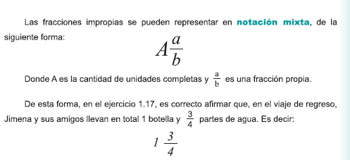  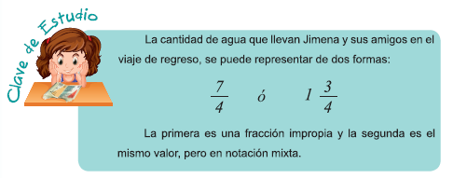  - Fracciones homogéneas y heterogéneas  Formulación del problema  Se presenta el video  https://www.youtube.com/watch?v=lflU1mTMKs4  Fracciones homogéneas y heterogéneas (tiempo 1:40)  La docente expone la siguiente situación  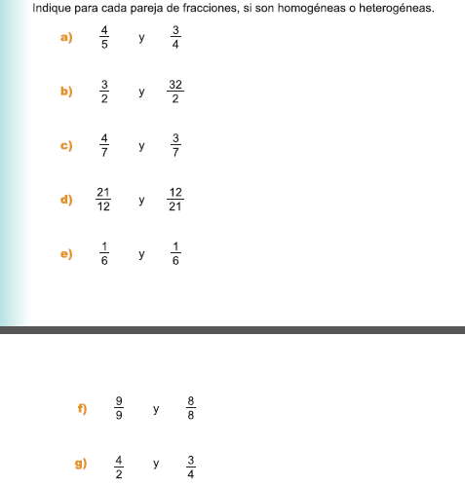  Trabajo independiente: Los estudiantes resuelven el problema presentado por la docente, en equipo, en su libro de texto Matemática 5° Didáctica  Discusión Interactiva: los estudiantes comentan en grupo las posibles soluciones que le dieron al problema presentado  Ejemplo: ¿Qué son fracciones homogéneas? ¿Por qué? ¿Qué son fracciones heterogéneas? ¿Por qué?  ¿Qué estrategias utilizaron para resolver el problema presentado? ¿Por qué?  Cierre  La docente expone los conceptos del conocimiento visto en clase mediante el siguiente ejemplo  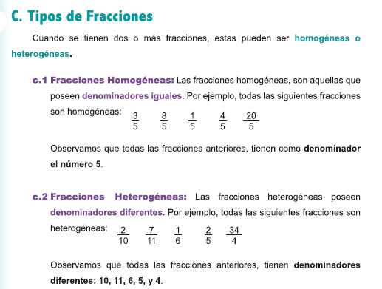  - Relaciones Numéricas; ubicación en la recta numérica  Formulación de problemas  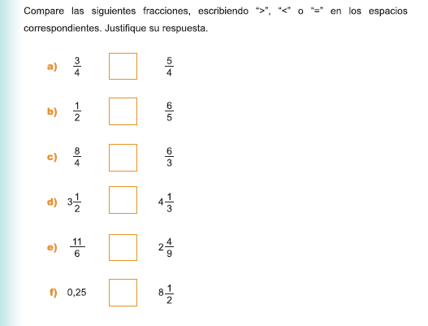  Trabajo independiente  Formados previamente en equipos de cinco los estudiantes, utilizando las portátiles de la biblioteca, ingresaran al sitio  https://luisamariaarias.wordpress.com/2012/11/16/jugar-con-las-fracciones/  Jugar con fracciones, jugaran contra reloj el juego facilitado de comparar fracciones, durante 35 minutos, ganara el equipo que resuelva 10 ejercicios en el menor tiempo.  Discusión interactiva  En una plenaria los estudiantes expondrán las estrategias que utilizaron para efectuar el juego y las que utilizaron para resolver el problema expuesto  Cierre  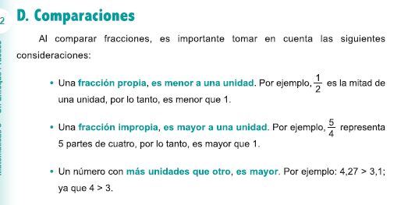  La docente hará una breve explicación de los conceptos mediante el ejemplo tomado del libro Matemática 5° Didáctica | Identifica fracciones propias e impropias en la resolución de las actividades presentadas en el libro de texto Didactica  Representa una fracción impropia como la suma de un número natural y una fracción propia, mediante la resolución de los ejercicios presentados en el libro de texto.  Expresa fracciones impropias en notación mixta y viceversa mediante la ejecución del juego  http://www.retomates.es/?idw=tt&idJuego=multipleitor durante un tiempo de 35 minutos distribuidos en equipos con el uso del equipo tecnológico de la biblioteca.
Bibliografía
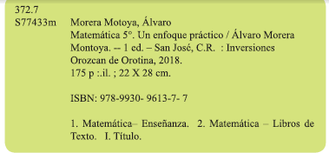
Crónica:

